Коммунальщики приведут в порядок улицы Москвы во время оттепели
21.12.2015
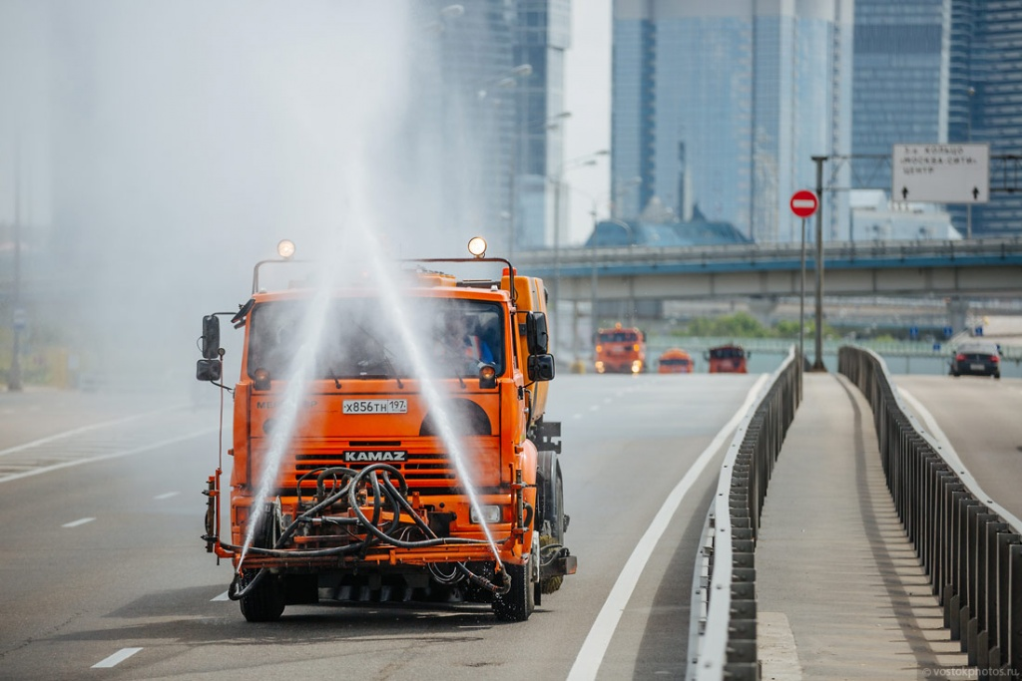
Службы ЖКХ, по словам пресс-секретаря Петра Бирюкова, уже вывели на улицы Москвы около 6 тыс. единиц спецтехники.
В связи с неожиданным потеплением решено провести день по благоустройству: помыть дорожные знаки, мосты, тротуары и дороги, а также другие объекты, относящиеся к дорожной инфраструктуре.
Напомним, что аномальное потепление продлится до конца недели.

Адрес страницы: http://kosino-uhtomski.mos.ru/presscenter/news/detail/2391474.html
Управа района Косино-Ухтомский города Москвы

